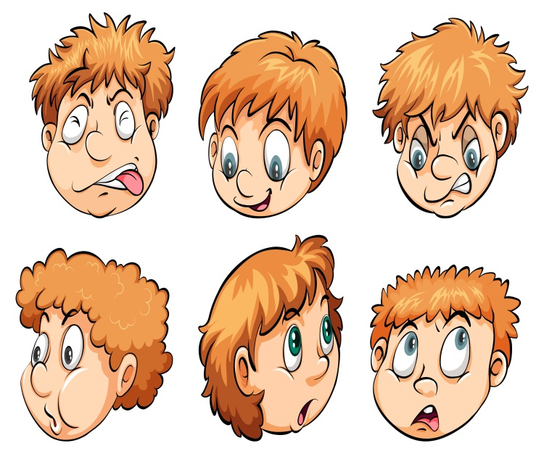
Развиваем эмоциональный интеллект.
1. А я так не думаю
Один из сложнейших моментов в общении — когда кто-то не согласен с твоей точкой зрения. Поиграйте с ребёнком вдвоём (или в компании детей, разделив их на пары) в такую игру. Первый собеседник задаёт простой вопрос: например, «Какая твоя любимая еда?» Ребёнок отвечает. Тогда первый говорит: «Фу, это невкусно и, к тому же, не полезно. Лучше бы ты ел другое».
Задача ребёнка — отстоять своё мнение, подробно объяснить, почему он считает это блюдо вкусным и полезным.
Важно! Cледите, чтобы не дошло до конфликта и чтобы собеседники не переходили на личности.
2. Бумеранг
«Поступай с другими так, как хочешь, чтобы поступали с тобой», — не зря так говорят! Пусть дети почувствуют это на себе в игре. Взрослый-ведущий предлагает игрокам дать ему различные задания, какие угодно. Кто-то из малышей ограничится скромными идеями, а кто-то наверняка захочет подшутить над ведущим: например, попросит его скакать, как мартышка, или ползать под столом.
После этого ведущий говорит: «А теперь проделайте то, что вы придумали, сами». Неудивительно, что шутникам будет сложнее всего выполнить задание.
Важно! Разрешите отказаться, если ребёнку совсем неловко, но пусть тогда он подробно расскажет о своих чувствах и объяснит, почему именно ему не хотелось вести себя так.
3. Эмоциональное чтение
Одно из важных умений — понимать, какие чувства и эмоции движут людьми. Это способствует не только терпимости, но и быстрому налаживанию отношений с окружающими. Поиграйте с ребёнком в эмоциональное чтение. Начните читать любую книжку и, останавливаясь после каждого абзаца, просите маленьких слушателей дополнить рассказ описанием переживаний героев. Если детишек много, будет даже интереснее: возможно, мнения разойдутся, и каждый увидит в сюжете что-то своё. А если малыш ещё не может сам сочинить продолжение, дополните сюжет сами.
Пример: Посадил дед репку. Выросла репка большая-пребольшая. Стал дед репку из земли тянуть. Тянет-потянет — вытянуть не может. Плюнул дед, расстроился, уселся на завалинке. Обидно стало старику, что силы уже не те, ведь в молодости он бы эту репку в секунду вытянул. «В следующем году редиску посажу, — думает дед, — её-то точно вытяну». А кого на помощь-то звать? Позвал дед на помощь бабку. Неловко деду, что приходится к женщине обращаться, но делать нечего: позвал он бабку. И так далее.
4. Воздушный шарик
Нередко случается, что эмоции переполняют нас, и нам кажется, что мы вот-вот лопнем. Проиграйте эту ситуацию. Попросите ребёнка надуть воздушный шар, а потом выдуть воздух из шарика себе в рот, чтобы щёки растянулись, как будто вот-вот лопнут. Теперь пусть он потихоньку «сдувается» и почувствует облегчение.
Важно! Не забудьте объяснить крохе, чем это поможет ему в жизни. Когда он будет очень зол или обижен, готов ударить или расплакаться, он может набрать много-много воздуха и медленно выпустить его, как будто «выпускает пар». Во-первых, от этого станет легче физически, а во-вторых, за время упражнения острые эмоции отступят.
5. Дружеское плечо
Доверие — ключевой фактор в установлении близких и эмоционально наполненных отношений. Эта игра — отличный тест на доверие. Попросите ребёнка встать на стул, табуретку или кровать спиной к вам и упасть назад. Конечно, вы его подхватите. Доверяет ли вам карапуз настолько, чтобы не испугаться?
Важно! В эту игру не стоит играть с детьми младше 4–5 лет — у них ещё не развито чувство страха, и для них этот опыт не будет полезен. Кроме того, они могут продолжить упражнения в любой момент, когда никто не будет их ловить. Маленьких игроков ловите сами, а, играя с подростками, можно уже попросить группу детей поймать кого-то одного, сплетя своеобразную сеть из рук.
6. Что за эмоция?
Игра, которая понравится даже самым маленьким, — своеобразная пантомима. Изображайте с помощью мимики, жестов и позы разные эмоции и предложите детям угадать, что это. Когда малыши начнут преуспевать в распознавании, пускай попробуют сами побывать в роли ведущего и изображать эмоции, чтобы другие угадывали.
Важно! Спектр эмоций выбирайте в соответствии с возрастом игроков. Трёхлетка вряд ли распознает философское настроение или замешательство, а школьнику будет скучно угадывать про радость и злость.
7. Комплименты
Умение похвалить от души — ещё один важный для жизни навык. Эта отличная игра не только разовьёт его, но и станет прекрасным завершением любого цикла упражнений и способом поднять всем настроение. Дети садятся в круг, первый игрок говорит комплимент своему соседу справа. Тот должен поблагодарить его и похвалить уже своего правого соседа, и так до тех пор, пока круг не замкнётся.
Важно! Маленьким детям может быть сложно делать комплименты, поэтому им полезно помогать, подсказывать. «Кажется, у Веры очень красивые глаза. Скажешь ей об этом?» «Помнишь, Максим сегодня сам завязал шнурки? Похвали его за это». Стоить помнить, что большинство игр на развитие эмоциональной сферы хоть и более эффективны в группе, но могут быть адаптированы и для узкого круга — семьи или даже мамы с ребёнком. Ведь эмоциям есть место везде и всегда, неважно, сколько людей вокруг.
Составила педагог-психолог Тимофеева М.В. на основе материалов интернет-ресурсов.

